Воспитанники приняли участие в дистанционном творческом конкурсе «Родные просторы», школьный уровень «Родная природа» 08.02.2021г
Мой дом
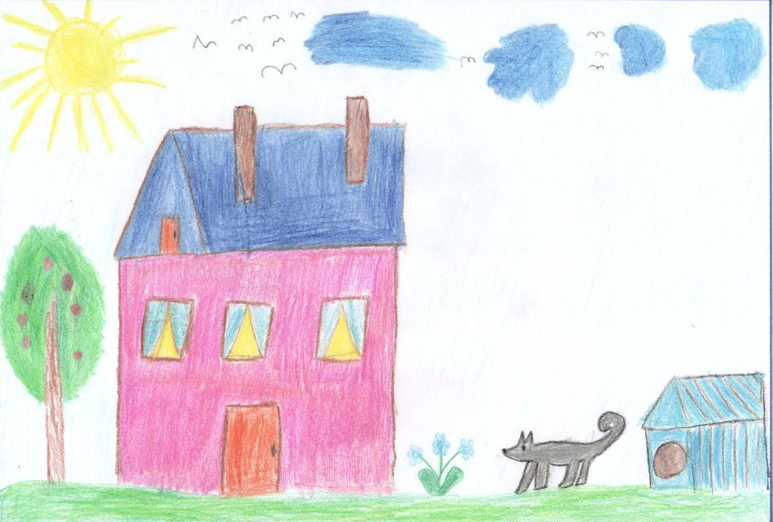
Олень
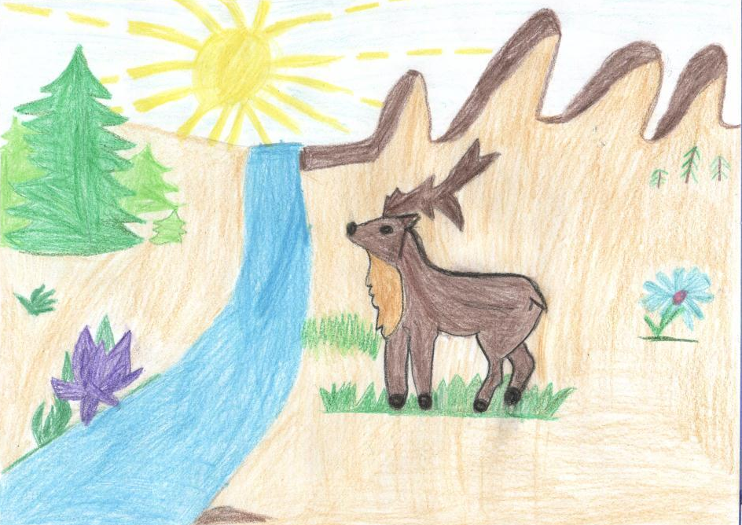
На лугу
